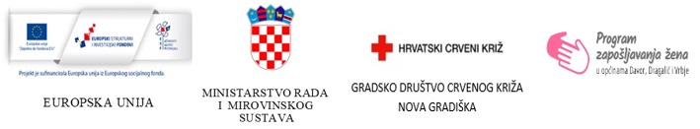
URBROJ: 270/18
U Novoj Gradiški, 24. svibnja 2018.

Zainteresiranim gospodarskim subjektima u javnom nadmetanju u jednoj fazi:
Nabava kućnih potrepština za krajnje korisnike
-svima-

PREDMET: Pojašnjenje Dokumentacije za nadmetanje
- dostavlja se

Temeljem Zahtjeva za pojašnjenjem gore navedene Dokumentacije za nadmetanje od strane gospodarskih subjekata, a sukladno točki 1.7 Dokumentacije za nadmetanje dostavljamo Vam dodatno pojašnjenje kako slijedi:

UPIT:
Molila bih Vas za pojašnjenje u vezi upita po evidencijskim brojem nabave: 1/2018-P, nabava kućnih potrepština.

Stavka u troškovniku za paket A po brojem 6. Sredstvo za dezinfekciju prostora min 750 ml, dali je to nešto tekuće poput Domestosa ili tražite nešto u obliku spreja, jer je onda ta militraža najčešće 500 ml.
Isto je za stavku br.7 u paketu B.

ODGOVOR:
Navedena stavka troškovnika za paket A se odnosi na sredstvo za dezinfekciju neovisno o stanju (tekuće ili sprej). Osnovni je uvjet min.750ml.

Isto je i za stavku u paketu B.

ODBOR ZA NABAVU

O projektu:
NAZIV PROJEKTA: “Program zapošljavanja žena u općinama Davor, Dragalić i Vrbje”
NAZIV POZIVA: „ ZAŽELI – PROGRAM ZAPOŠLJAVANJA ŽENA“
BROJ UGOVORA: UP.02.1.1.05.0098

